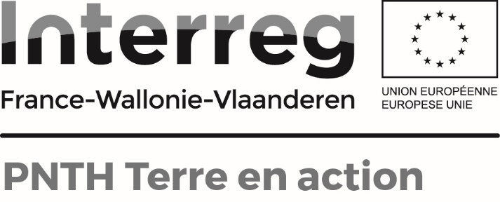 Note provisoire à valider
par le Comité de pilotage du 13/10/2016

« Citoyens et acteurs du territoire « Parc naturel transfrontalier du Hainaut » : des patrimoines transfrontaliers à préserver, un territoire à vivre. »
Un titre et sous-titre pas simples à expliquer...

En résumé du projet, des fondamentaux à partager dès son démarrage.
Le PNTH a réalisé de nombreuses actions et outils d’information et de sensibilisation à destination des habitants, enfants comme adultes.
Moyen nécessaire pour une prise de conscience des enjeux territoriaux en faveur de la biodiversité et des paysages, cette expérience transfrontalière a montré qu’elle était un moyen insuffisant pour mobiliser une véritable implication des habitants. D’autres mécanismes sont en effet en jeu.
Cette implication est déterminante dans la mise en œuvre du projet de territoire. En effet, dans leurs modes d’habiter et de vivre leur territoire, les habitants sont des alliés indispensables pour atteindre les objectifs fixés en matière de préservation et de valorisation des ressources naturelles, patrimoniales et paysagères du PNTH.
Ainsi, le projet Terre en action a pour principale vocation de déployer le pouvoir d’agir des habitants comme acteurs co-responsables de leur environnement, de leur cadre de vie. Cette orientation « agir concrètement » doit certainement guider l’essentiel des initiatives qui seront déployées et constituer l’un des leviers les plus efficaces à l’échelle des habitants.
A l’image du réseau transfrontalier des éco-jardiniers, il s’agit de faciliter et d’accompagner l’émergence d’initiatives portées par des habitants. Différents niveaux d’implication des habitants seront recherchés :
- à titre individuel, avec à un moment donné une structuration collective (cf. écojardins),
- des projets existants que l’on propose d’accompagner,
- des projets en émergence à identifier (veille),
- des réponses à des appels à projets (pour des collectifs mais aussi pour des habitants à titre individuel mais en donnant rapidement une dimension collective).
Dans le contexte d’urgence écologique, sociale et économique, cet objectif opérationnel passe par un changement de posture en s’appuyant notamment sur les savoir-faire des équipes des opérateurs, des acteurs du territoire et sur des pratiques collaboratives à inventer.
A terme, la diffusion progressive de ces pratiques, la formation des équipes, des acteurs, des habitants impliqués et la mise en place d’outils adaptés aux besoins doivent permettre de changer les habitudes de travail et d’inscrire dans le long terme de nouvelles pratiques plus concertées.
Le projet invite donc les opérateurs à un changement de posture : l’idée est bien de ne pas faire pour mais faire avec les habitants. Il s’agit de partir de leurs connaissances, perceptions, souhaits, envies, projets pour croiser ces idées avec nos approches techniques. Cela implique d’être à l’écoute de ces représentations, besoins, idées... Le projet s’inscrit à contrario d’un scenario où nous invitons les habitants à participer à des projets publics ou à participer à des actions de sensibilisation construites à partir de nos propres filtres et qui ne répondent pas toujours aux préoccupations (immédiates) des habitants. Les projets menés par les habitants peuvent être de petite taille ! Selon la technique du « pied dans la porte », une implication réduite mais concrète dans un premier temps peut amener une implication plus grande, plus forte.
La dimension « Transversalité » doit être une vraie « préoccupation » : en se mettant à la place d’un habitant, il est évident que la distinction biodiversité, nature, environnement, paysage, cadre de vie... n’est pas forcément évidente. A nous donc de gommer ces distinctions et de rendre ainsi plus accessible ce sujet ! Cette transversalité est aussi un moyen d’enrichir nos pratiques, sans gommer les expertises techniques qui sont une véritable plus-value.
Un projet autour des « pratiques collaboratives » : c’est l’idée que le PNTH n’est pas le seul opérateur !! De nombreux savoir-faire, compétences… existent sur le territoire. Cette (nouvelle ?) approche peut favoriser l’interconnaissance, des enrichissements réciproques, des nécessaires mutualisations pour plus d’efficience et pour atteindre les objectifs ambitieux que nous nous sommes fixés.
La dimension « Transfrontalité » doit être appréhendée. Ce caractère transfrontalier se jauge à plusieurs niveaux :
- le dispositif qui se met en place
- les formations
- l’inventaire des compétences en interne qui peuvent être mises à contribution de part et d'autre de la frontière
- Espace-environnement et CRIE de Mouscron qui interviennent de part et d'autre de la frontière
- des événements
- des réseaux qui peuvent se connecter de part et d’autre de la frontière
- et pourquoi pas une dynamique d’habitants de manière ponctuelle

Un cap à poursuivre : l’autonomisation : il s’agit de rendre les opérateurs, équipes, partenaires, acteurs relais à même de s’approprier les outils et pratiques nouvellement développés pour les intégrer dans la gestion des projets menés par chacun.

